**Рисуем поезд**

- Ребята, отгадайте загадку.

Пятнадцать Братцев

Любят кататься.

Первый с трубой

Ведёт всех за собой. (Поезд)

- Правильно. Ребята, а как называется человек, который водит поезда?

*Если ребенок не ответит, ответ говорите вы.*

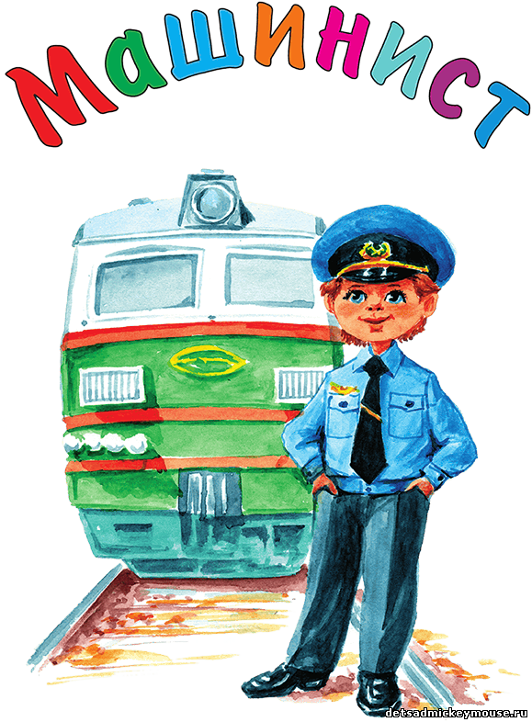

**Машинист** – это человек, который водит поезда. Поезда отправляются в любой уголок нашей страны, иногда они едут почти целую неделю. И всю эту неделю поезд ведёт машинист. Ты спишь или пьёшь чай, а машинист везёт тебя под весёлый стук колёс. Вот какая это героическая профессия!

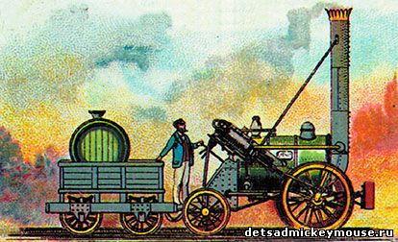

Согласитесь, представить себе, что когда-то не было современных железных дорог и поездов, просто невозможно. Между тем железнодорожный транспорт появился у нас только в XIX веке, примерно сто пятьдесят лет назад, когда проложили первую русскую железную дорогу, или, как тогда говорили, «железку».

Сначала построили всего четыре станции. Поезда между ними ходили всего два раза в день и очень-очень медленно, со скоростью велосипеда, а билет стоил очень дорого, поэтому понятно, что покупать подобные билеты могли только очень богатые люди. А сейчас, посмотрев на карту нашей страны, ты увидишь ниточки железных дорог повсюду, даже в глухой тайге.

Строить железную дорогу очень непросто. Сначала нужно засыпать все овраги и построить мосты над реками. Затем положить шпалы и рельсы. Шпалы делаются из бетона, а рельсы – из металла. А заешь ли ты, когда были изобретены рельсы и шпалы? Рельсы человек изобрёл в глубокой древности. Сначала это были длинные стволы деревьев, укреплённые на шпалах. Они использовались для перемещения особо тяжёлых грузов. Потом рельсы стали делать чугунными и железными. Это увеличивало срок службы рельсов и обеспечивало безопасность пассажиров. А первые шпалы делали из дерева, но они быстро сгнивали, и для прочности их стали делать из бетона.

- Сегодня ребята, мы с вами будем учиться рисовать поезд. Чтобы поезд у нас получился красивым, давайте сделаем зарядку для наших пальчиков.

**ПАЛЬЧИКОВАЯ ГИМНАСТИКА**

**Много есть профессий знатных,**

*(Пока проговариваете первую строчку, соединяем поочередно пальчики правой руки с большим. Большой и указательный, большой и средний, большой и безымянный, большой и мизинчик).*

**И полезных и приятных.**

*(Пока проговариваете вторую строчку, соединяем поочередно пальчики левой руки с большим. Большой и указательный, большой и средний, большой и безымянный, большой и мизинчик).*

*Например:*

**И -** *большой и указательный*

**Полезных -** *большой и средний*

**И -** *большой и безымянный*

**Приятных -** *большой и мизинчик*

**Повар, врач, маляр, строитель…**

*((Пока проговариваете третью строчку, соединяем поочередно пальчики левой и правой руки с большим (одновременно). Большой и указательный, большой и средний, большой и безымянный, большой и мизинчик).*

**Сразу всех не называю,**

*(Сжимаем и разжимаем кулачки).*

**Вам продолжить предлагаю.**

*(Вытянуть руки вперед ладонями вверх).*

**ПРАКТИЧЕСКАЯ ДЕЯТЕЛЬНОСТЬ.**

Показать, как нарисовать поезд ребенку достаточно просто.

Прежде всего, следует объяснить, что он состоит из локомотива, тянущего весь состав, а также вагончиков, которые к нему прицепляются.

Рисунок будет начинаться изображением прямоугольных заготовок локомотива с вагоном.

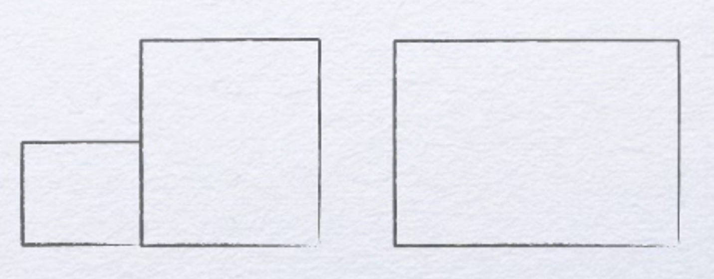

Далее дорисовываются колеса, окно локомотива, пара окошек пассажирского вагончика, а также крыша.

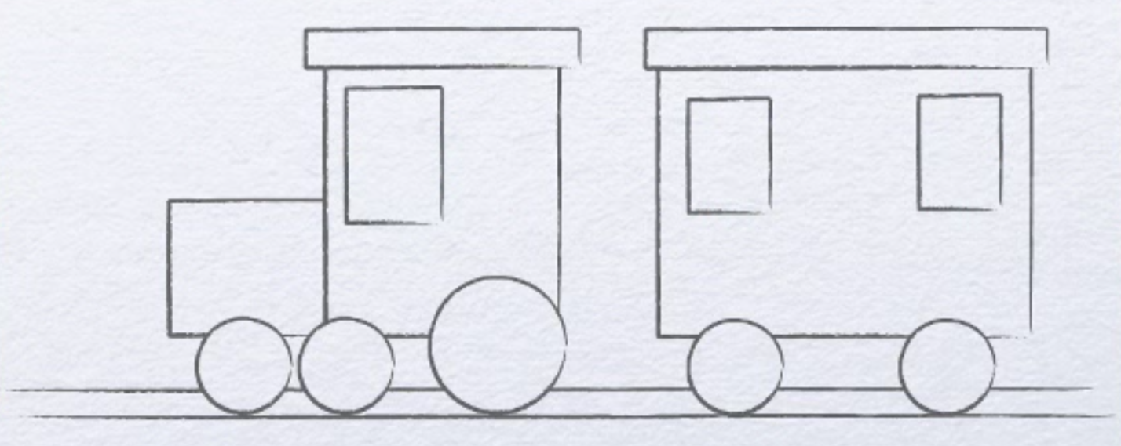

В изображении уже угадывается состав. Прибавить сходства помогут более точные детали: труба локомотива, прорисованные сцепки, соединяющие его с вагончиком, железная дорога.

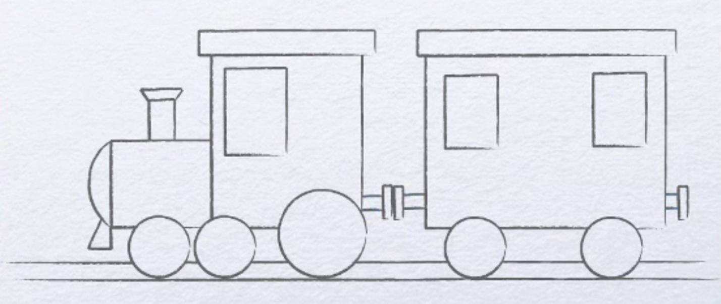

В конце можно добавить машиниста в кабине и пар из трубы.

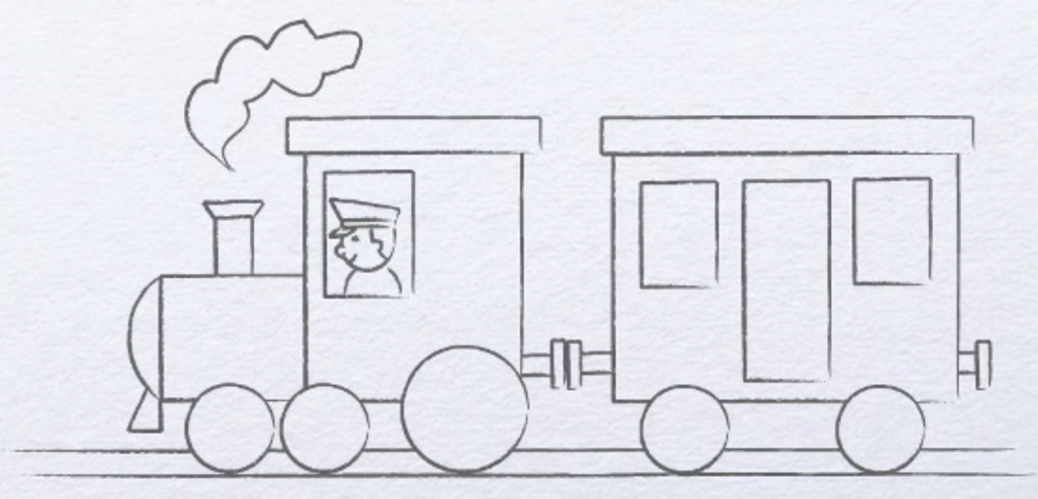

**Ребенок по своему усмотрению раскрашивает поезд (какими хочет цветами).**